1 лістапада 2017 года ў ДУА "Цэнтр дадатковай адукацыі дзяцей і моладзі г. Брэста" адбыўся семінар "Культурная спадчына беларусаў як аснова грамадзянска-патрыятычнага выхавання навучэнцаў", які быў прызначаны для настаўнікаў эстэтычных дысцыплін, кіраўнікоў тэатраў "Батлейка" і педагогаў дадатковай адукацыі г. Брэста па праекце "Нетрадыцыйныя крокі традыцыйнай культуры".Арганізатарам семінара выступіў УК "Брэсцкі абласны краязнаўчы музей" (філіял "Мастацкі музей").
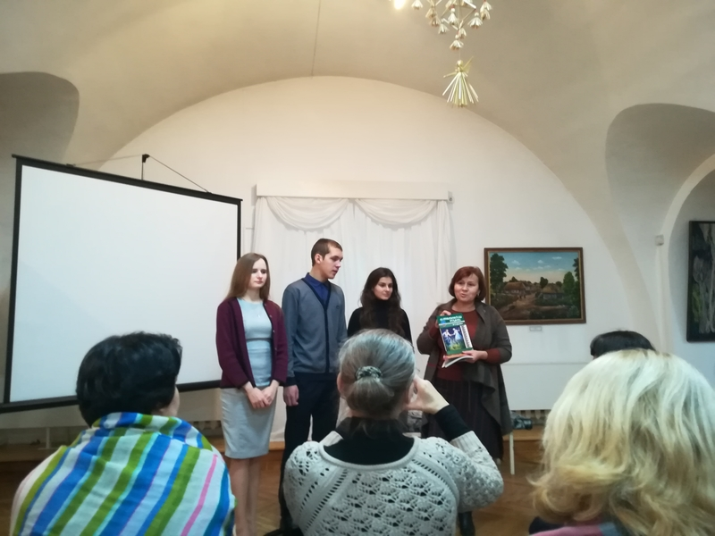
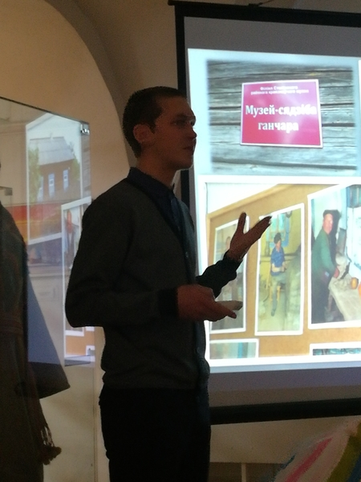
Актыўны ўдзел у семінары прынялі студэнты філалагічнага факультэта УА "Брэсцкага дзяржаўнага універсітэта імя А.С. Пушкіна", члены студэнцкай навукова-даследчай лабараторыі “Фалькларыстыка і краязнаўства” Канановіч Павел, Русенка Марыя (2 курс спецыяльнасці "Беларуская філалогія (літаратурна-рэдакцыйная дзейнасць))", Жыгар Святлана (3 курса спецыяльнасці "Беларуская філалогія (літаратурна-рэдакцыйная дзейнасць))". Яны выступілі па тэме "Роля краязнаўчых даследаванняў у захаванні і папулярызацыі гісторыка-культурнай спадчыны Брэстчыны", пазнаёмілі ўдзельнікаў семіра з накірункамі працы студэнцкай навукова-даследчай лабараторыі “Фалькларыстыка і краязнаўства” пад кіраўніцтвам праф. І.А. Швед, з вынікамі дзенасці, якая праводзіцца на філалагічным факультэце ў сферы фіксацыі, вывучэння і папулярызацыі тэкстаў фальклору Берасцейшчыны, розных фактаў аўтэнтчнай культуры, назапашванні і вывучэнні прадметаў матэрыяльнай культуры, твораў народнага мастацтва. Былі прадстаўлены нумары “Астрамечаўкага рукапісу” і іншыя выданні, на старонках якіх студэнты публікуюць сабраныя, сістэматызаваныя і навукова прааналізаваныя імі матэрыялы па гісторыка-культурнай спадчыне Берасцейшчыны.

Студэнты-філолагі мелі магчымасць прыняць удзел у абмеркаванні такой тэматыкі, разгляданай на семінары, як "Культурная спадчына як аснова грамадзянска-патрыятычнага выхавання навучэнцаў", пазнаёміцца з палажэннямі фестываля-конкурса тэатраў "Батлейка", конкурса-выставы тэкстыля "Дрэва жыцця" (дакладчык – Абрамчык Ніна Мікалаеўна, загадчыца аддзела выяўленчага мастацтва і ДПІ "Цэнтр дадатковай адукацыі дзяцей і моладзі г. Брэста"). Метадыст УА "Брэсцкага дзяржаўнага абласнога цэнтра маладзёжнай творчасці" Брыдж Віялета Крыштофаўна распавяла аб "Духоўна-маральным выхаванні дзяцей і моладзі на аснове рэгіянальных асаблівасцей народнай беларускай культуры", прааналізавала вынікі ўдзелу ўстаноў адукацыі г. Брэста ў славутым, стаўшым традыцыйным, фестывалі фальклорнага мастацтва "Радавод". Асаблівую цікавасць выклікаў круглы стол для кіраўнікоў гурткоў, факультатываў, тэатраў "Батлейка" па накіраванні "Батлеечны тэатр", дзе ўдзельнікі смінара маглі пераяць вопыт прызнаных майстроў. Карыстнай была і прэзентацыя вопыту работы педагогаў у сферы "Традыцыйныя і сучасныя напрамкі дэкаратыўна-прыкладнога мастацтва". Заключнай часткай семінара стала падвядзенне вынікаў яго працы.
